实验2 Matlab的基本运算

实验目的：
- 掌握建立字符串向量的方法；
- 掌握字符串的基本操作；
- 掌握Matlab的算术运算、关系运算和逻辑运算的规则和应用；
- 掌握数据分析与统计方法。
实验内容：
1. 建立一个字符串向量，然后对该向量做如下处理：
（1）取第1-5个字符组成子字符串；
（2）将字符串倒过来重新排列；
（3）将字符串中的小写字母变成相应的大写字母，其余字符不变；
（4）统计字符串中的小写字母的个数。
2、在[0,5π]区间，求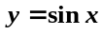的值。要求：
（1）消去负半波，即(π,5π)区间内的函数值置0；
（2）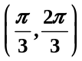和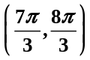区间内取值均为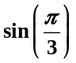。
3、用help指令查询随机矩阵生成函数randn的用法，并建立5行8列的随机矩阵。统计该矩阵的最大值、最小值、中值、平均值、和所有元素的和。
4、建立一个矩阵A =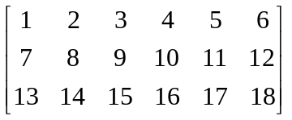，用空矩阵的方法删除A的第二列和第四列元素。
5、建立一个5*5*5的多维数组并在命令窗口查看该变量的详细情况，然后把它保存成当前目录的一个数据文件。
实验报告提交：
将所有实验内容进行总结，要求源代码清晰，结果明确。

